Raphaël van Breugel

Sujet : La montée au pouvoir du parti nazi

Année scolaire 2006-2007

Partie 1 : Documents élèves

Pré-requis :
- Les conséquences de la Première Guerre Mondiale
- Le Traité de Versailles
- Les années ’20 y compris la crise de 1929
- Le fascisme italien
- Introduction sur la personnalité d’Hitler et sur les faits marquants de sa vie avant son accession au pouvoir

1ère étape : Elaborer la problématique (groupe classe)

« Les prévisions étaient donc vraies… L'extrême droite a une nouvelle fois fait un bond en avant. Comme en 1991, puis en 1995, en 1999 et en 2003. Basant leur campagne sur l'insécurité et l'immigration, les partis d'extrême droite séduisent de plus en plus une partie de la population. Une population qui semble ignorer les dangers encourus si l'extrême droite devait un jour atteindre le pouvoir. »
La Libre Belgique, 15 juin 2004 (au lendemain des résultats des élections régionales en Belgique)

Qu’est-ce que l’extrême droite ?

A quel(s) parti(s) politique(s) l’auteur fait-il implicitement allusion ?

Pourquoi l’auteur estime-t-il dangereux de voter pour un parti d’extrême droite ? L’auteur fait-il référence à un événement historique précis ? laisser les deux questions en suspens et demander aux élèves d’y répondre à la fin de la leçon.

2ème étape : Problématiser-Analyser-Critiquer

Informations préalables
- NSDAP : Nazional-Socialistische Deutsche Arbeiterpartei = Parti ouvrier national-socialiste allemand = ?_________________
- Hitler, chef du NSDAP, devient chancelier (1er ministre) le 28 janvier 1933 et dissout le Parlement (Reichstag). De nouvelles élections sont organisées le 5 mars 1933.

→ Sur base d’un rapide aperçu des différents documents, propose un titre, sous forme de question, pour l’ensemble de la leçon.

→ Observe et analyse les documents 1 et 2 et réponds aux questions 1 et 2 (voir page suivante) laisser un temps d’obervation et répondre avec le groupe classe

Document 1
Réalisé par R. van Breugel d’après LEON (E.), SCOT (J.P.), Le Nazisme des origines à 1945, Armand Colin, Paris, 1997, pp.91-100.

Document 2

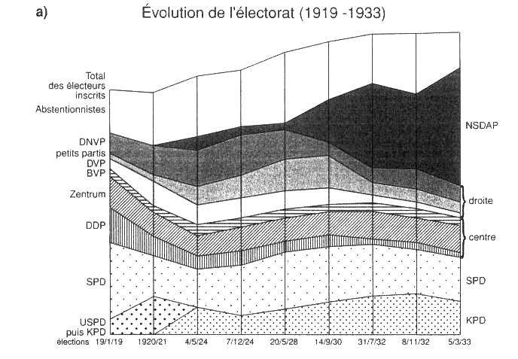

Résultat des élections du 5 mars 1933

Tiré de LEON (E), SCOT (J.P.), op.cit., p.93.

1) Décris l’évolution électorale du NSDAP de 1924 à 1933

2) Quelle question se pose à l’historien contemporain quand il analyse les résultats des élections de 1932 et 1933 et qu’il constate qu’Hitler devient chancelier (1er ministre en 1933) ?

3) Comment peut-on expliquer les différents résultats électoraux du parti pendant cette période ? Pour répondre à cette question, il convient de mettre en parallèle la courbe des résultats électoraux (documents 1-2) avec les documents 3 à 6 et de remplir le tableau prévu à cet effet (voir page suivante).laisser les élèves travailler par groupe de deux (15 min) et faire la mise en commun avec le groupe classe

Document 3

Un échec pour Hitler : le putsch manqué de 1923
Le 9 novembre, Hitler et ses partisans sont arrêtés après avoir tenté de prendre le pouvoir par la force. Des partisans de Hitler, dont Von Khar et von Lossow, ont abandonné le complot, craignant la réaction des forces de l’ordre légales fidèles à la République de Weimar. Ce fut une leçon pour Hitler qui utilisera désormais d’autres méthodes pour arriver au pouvoir. Hitler fut, à la suite d’un procès où il développera ses idées, condamné à seulement 5 années de prison. Il sera en réalité libéré au bout de 9 neuf mois.
D’après GRELL (J.), WYTTEMAN (J.P.), Dossiers d’Histoire, Istra, Paris, 1982, p.211.

Document 4

16 octobre 1925 : le Traité de Locarno, première étape du rapprochement franco-allemand
Le 16 octobre 1925, Briand signe avec Gustav Stresemann le Traité de Locarno qui garantit les frontières entre la France, l'Allemagne et la Belgique et établit un pacte d'assistance mutuelle. Ce traité permet de rompre l'isolement de l'Allemagne sur le plan international et de l'intégrer à la SDN en 1926. La même année, les efforts des deux hommes sont couronnés par le décernement du prix Nobel de la paix.
http://www.touteleurope.fr/fr/union-europeenne/

Document 5

Document Réalisé par R. van Breugel d’après BERNSTEIN (S.), MILZA (P.), Histoire du 20e siècle, t. 1, La fin du monde européen, Hatier, Paris, 1996, pp. 310-312.
Document 6 : Les Chemins du pouvoir

« Comment Hitler, qui a connu une cinglante défaite en 1928 (voir document 1), [...] a-t-il réussi, en moins de cinq ans, à s’emparer légalement de la chancellerie (du poste de 1er ministre) [...]. Comment l’Allemagne, dont l’économie s’est redressée et le régime stabilisé, est-elle tombée entre les mains des nazis ? [...] Les circonstances ont favorisé l’ascension fulgurante de Hitler qui a su se doter d’une organisation structurée à sa totale dévotion, le NSDAP, puissant instrument de conquête du pouvoir. Son programme [...] à la fois nationaliste et socialiste dénonce pêle-mêle la mainmise étrangère et juive sur l’Allemagne, la ploutocratie, et prône l’établissement d’un régime d’ordre et d’autorité, réclamé avec de plus en plus d’insistance au fur et à mesure que se multiplient les troubles, les grèves et les bagarres de rue, désordres que les nazis orchestrent souvent »
BUFFET (C.), BUFFET (N.), « les chemins du pouvoir », dans L’Histoire, n°230, Paris, 1999, p.46.

Remplis le tableau en répondant aux questions supplémentaires

Documents | Type de  document | Résumé du contenu | Quelles informations apportent le document concernant l’évolution électorale du NSDAP ?
Doc.3 |  | Qu’est-ce qu’un putsch ?  Quelle était la méthode utilisée ici par Hitler pour parvenir au pouvoir ?
Doc. 4

Doc. 5 |  | Comment évolue la courbe du chômage de 1924 à 1932 ?  Qu’est-ce qui explique cette évolution ?
Doc. 6

Mise en commun (Groupe classe) : pour chaque question, indique le n° du ou des document(s) qui permet de répondre à la question

Comment le NSDAP (et donc Hitler) est-il parvenu au pouvoir ?

Le NSDAP a-t-il obtenu une majorité absolue (+ de 50%) aux élections ? Si non, comment Hitler a-t-il pu devenir chancelier (1er ministre) ?

Quelles sont les raisons qui expliquent que le NSDAP ne progresse pas aux élections législatives des années ’20 ?

Quelles sont les raisons qui expliquent que le NSDAP progresse très fortement aux élections législatives des années ’30 ?

Question subsidiaire : Tous les allemands étaient-ils nazis ou partisans du NSDAP ?

Observe et analyse les documents 7-8 → réponds aux questions de la page suivante

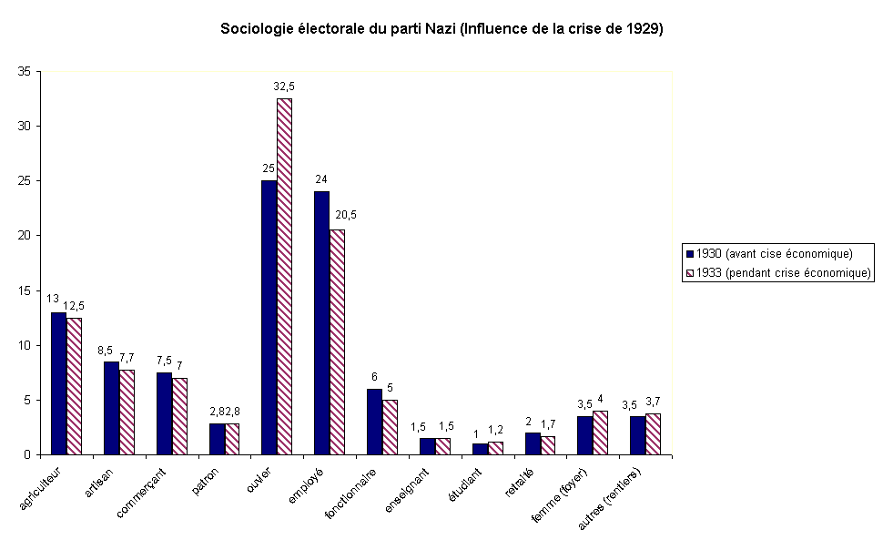
Document 7
Réalisé par R. van Breugel d’après LEON (E.), SCOT (J.P.), Le Nazisme des origines à 1945, Armand Colin, Paris, 1997, pp. 85.

Document 8

Proportion de différentes classes sociales adhérant au NSDAP par rapport à leur proportion dans l’ensemble de la société allemande
Réalisé par R. van Breugel d’après LEON (E.), SCOT (J.P.), Le Nazisme des origines à 1945, Armand Colin, Paris, 1997, pp. 88-89.
→ A quelle(s) question(s) les documents 7-8 permettent-ils de répondre ?

Attention : Les documents 7 et 8 sont réalisés sur base du nombre d’adhérents NSDAP, c’est à dire des membres s’étant inscrit au parti et ayant une carte. Le parti comptait 210.000 membres en 1930 et 2.500.000 en mars 1933.

→ Peut-on, sur base des informations données par l’étude de la composition sociologique du parti NSDAP, avoir des certitudes concernant l’électorat global du parti nazi ?

→ Comment qualifier la composition sociologique du parti NSDAP d’après le document 7 ?

→ Les informations données par le document 8 permettent-elles de nuancer les conclusions formulées à la question précédente ? Explique

→ Quelle(s) classe(s) sociale(s) ont soutenu le NSDAP et ont contribué ainsi à son accession au pouvoir ? La crise économique a-t-elle eu une influence dans la composition sociologique du NSDAP ?

SYNTHESE (exemplaire à remettre à la fin de l’heure)
- à réaliser à domicile
- +/- 15 lignes
- La synthèse devra répondre au moins aux questions suivantes : De quelle manière Hitler et le NSDAP ont –ils tenté d’accéder au pouvoir ? Comment évoluent les résultats du NSDAP durant les années 20 et au début des années 30 ? La crise économique a-t-elle joué un rôle dans la progression fulgurante du NSDAP ? L’accession au pouvoir de Hitler était-elle démocratique ? Avaient-ils des alliés ? L’électeur du NSDAP a-t-il un profil-type ?
- Rédige un texte continu

Questions d’évaluation des connaissances : questions générales

- Hitler et le NSDAP ont-ils conquis de manière démocratique ?
Tu justifieras ta réponse sur base d’informations concrètes

- Quelles sont les différentes méthodes envisagées par le NSDAP afin de conquérir le pouvoir ?
Pour chacune d’entre elles, tu préciseras s’il s’agit d’un échec ou d’une réussite et les circonstances précises qui expliquent l’échec ou la réussite

- Pourquoi les résultats électoraux du NSDAP durant les années 20 sont-ils médiocres ?

- Y-a-t-il un lien entre la courbe du chômage en Allemagne de 1924 à 1932 et la courbe des résultats électoraux du NSDAP durant la même période ?

- Quels furent les alliés politiques de Hitler qui lui permirent d’occuper le poste de chancelier ?

- Comment qualifier la composition sociologique du NSDAP ?
Justifie ton choix par des exemples concrets

- + toutes les questions ponctuelles figurant dans le dossier élèves

